БАШКОРТОСТАН РЕСПУБЛИКАһЫ  МИШКӘ РАЙОНЫ  МУНИЦИПАЛЬ РАЙОНЫНЫҢ  ОЛО ШАҘЫ АУЫЛ СОВЕТЫ  АУЫЛ БИЛӘМӘҺЕ  ХАКИМИӘТЕ  452345 Оло Шаҙы ауылы,Али Карнай урамы,7  Тел: 2-33-40 | 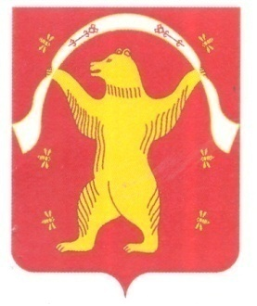 | РЕСПУБЛИКА БАШКОРТОСТАН  АДМИНИСТРАЦИЯ  СЕЛЬСКОГО ПОСЕЛЕНИЯ  БОЛЬШЕШАДИНСКИЙ СЕЛЬСОВЕТ  МУНИЦИПАЛЬНОГО РАЙОНА  МИШКИНСКИЙ РАЙОН  452345 д.Большие Шады,улица Али Карная,7  Тел:2-33-40

КАРАР постановление

15 апрель 2021 йыл. № 24 15 апреля 2021 года

О присвоении адреса объекту недвижимости

Руководствуясь Федеральным законом от 06.10.2013 года № 131-ФЗ «Об общих принципах организации местного самоуправления в Российской Федерации», Федеральным законом от 28.12.2013 года № 443-ФЗ « О федеральной информационной адресной системе и о внесении изменений в Федеральный закон «Об общих принципах организации местного самоуправления в Российской Федерации», Правилами присвоения, изменения и аннулирования адресов, утвержденным Постановлением Правительства Российской Федерации от 19 ноября 2014 года № 1221,
ПОСТАНОВЛЯЮ:

- Присвоить объекту адресации – нежилому дому, расположенному на земельном участке 02:39:070104:7 следующий адрес: Российская Федерация, Республика Башкортостан, муниципальный район Мишкинский район, сельское поселение Большешадинский сельсовет, деревня Большие Шады, улица Уральская, д.7.
- Внести изменения в сведения об адресе в филиале ФГБУ «ФКП Росреестра» по Республике Башкортостан.
- Контроль за исполнением настоящего постановления оставляю за собой.

Глава сельского поселения: Р.К. Аллаяров

